**В мире робототехники.**

  В Образовательном центре № 11 Майкопского района в рамках реализации федерального проекта «Успех каждого ребенка» национального проекта «Образование» действует творческое объединение по робототехнике.

В целях популяризации деятельность творческого объединения «Робототехника», в тёплые весенние дни, в нашем центре прошли соревнования «Первый шаг в робототехнику» среди обучающихся 4 и 5 классов.

Соревнования проводились для обучающихся творческого объединения. В состязаниях приняли участие 6 команд по два человека.

Мероприятие открыли директор школы Пономарёва Н.В., заместитель директора по учебно-воспитательной работе Данилова Т.Н., преподаватель робототехники Семенкова К.А. Они пожелали участникам успехов и стали главными судьями этого мероприятия.

Участники соревнований должны были следовать следующим правилам:

1. Собрать модель движущегося робота за минимальное количество времени.
2. Использовать максимальное количество деталей.
3. Соблюдать качество сборки, чтобы при движении роботы не выходили из строя.
4. После старта участникам соревнований запрещалось вмешиваться в работу робота.

Почти все участники состязаний справились с заданием на высоком уровне. Все остались довольны состязанием и получили много позитивных эмоций.

По итогам соревнований 1 место заняла команда «Интеллект» в составе: Саблин Фёдор и Равинский Савва.

«Мне понравилось то, что, в первую очередь, дети получили эмоциональное удовлетворение от этого мероприятия. Во-вторых, наглядность образовательного процесса усиливает заинтересованность учеников в изучении той или иной науки, а также в целом улучшает его», отметила заместитель директора по ВР Данилова Татьяна Николаевна.

«Мне очень нравится робототехника. Настолько интересно собирать новых и новых роботов, а потом ещё и учится программировать их», прокомментировал Саблин Фёдор, ученик 5 класса.

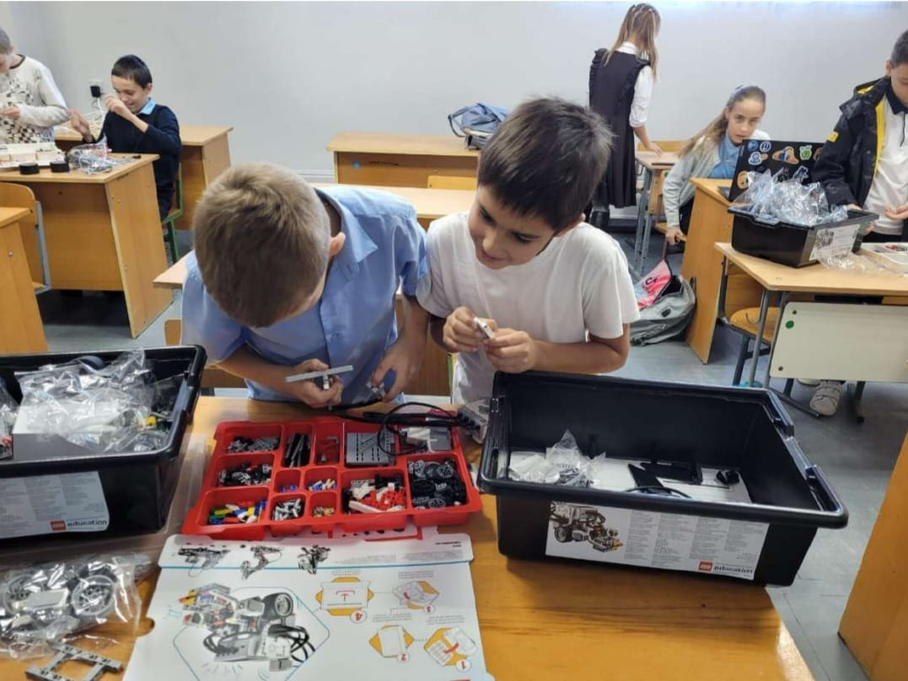

Исп. Семенкова К.А., руководитель творческого объединения «Робототехника»

Тел. +7(928) 463-24-79